"Global Fascisms"Faschismus als Gefühl und Symptom
:
Die Ausstellung "Global Fascisms" im Haus der Kulturen der Welt in Berlin widmet sich einem groben Begriff: Faschismus. Die Schau tut das glücklicherweise nuanciert.
Von Georg Diez
10 Min. 0.5x 0.75x 1.0x 1.25x 1.5x 2.0x
10Zusammenfassen
Kommentare

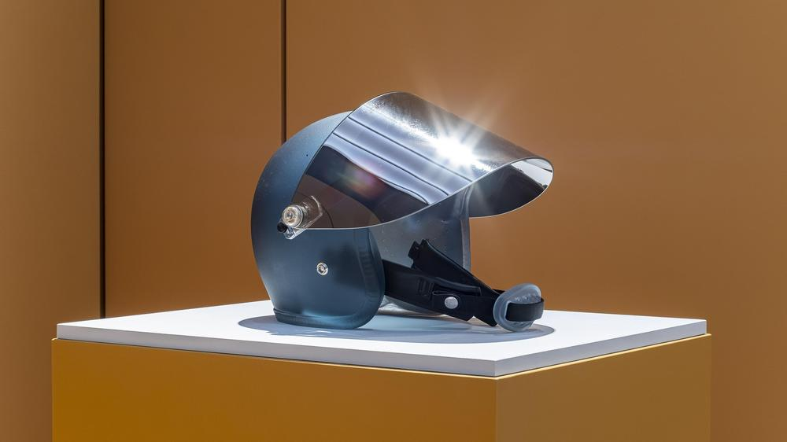
Der Polizeistaat droht mit Helm: die Arbeit "Implis I – XIII" des südafrikanischen Künstlers Robin Rhode © Robin Rhode, Implis I - XIII (200); Foto: Mathias Völzke/​HKW
Ist es Faschismus? Diese Frage wurde in den vergangenen Jahren zu einer Art Rorschachtest der politischen Klassen. Es ging dabei darum, autoritäre Tendenzen in der Gegenwart zu beschreiben, in Russland, Indien, den USA. Das führte einerseits zu einer inflationären Benutzung des Begriffs Faschismus, die fast notwendigerweise in eine Unschärfe mündet, was genau damit gemeint ist. Andererseits existiert ein grundsätzliches Problem: Der Begriff Faschismus ist meist historisch verbunden mit den Regimen in Italien und Deutschland in der ersten Hälfte des 20. Jahrhunderts. Dadurch werden mit dem Wort Faschismus fast automatisch geschichtliche Analogien produziert, die fehlgeleitet wirken können. Was also ist das passende Vokabular für unsere Zeit?

Faschismus als Gefühl und Symptom – Seite 1

Dieser Frage widmet sich nun die gedankenreich nuancierte Ausstellung Global Fascisms, die gerade im Haus der Kulturen der Welt (HKW) in Berlin eröffnet wurde. Die Antwort der Ausstellung ist: Faschismus im Plural. Faschismen werden hier also als Praxis verstanden, wenn es etwa um die Unterdrückung von Minderheiten geht, Krieg als Mittel der Politik oder die Beschwörung eines vermeintlich heilen Volkskörpers. Oder wie es der Kurator der Ausstellung, Cosmin Costinas, beschreibt: Faschismus als Methode und Ethos.
Die Ausstellung ist damit kein Kommentar zum Weltgeschehen, jedenfalls nicht auf die direkte Art. Das hat auch damit zu tun, dass das ursprüngliche Konzept für Global Fascisms schon mehr als zehn Jahre alt ist und für eine Ausstellung in Brasilien gedacht war, die dann aber abgesagt wurde. Das Konzept war damals als Provokation gedacht und verlangt heute nach mehr Präzision: Wie entsteht Faschismus, welche performativen Formen nimmt er an, welche Sehnsüchte weckt er, welche Emotionen spricht er an? Das Ergebnis in der Ausstellung ist eine Psychohistorie des Faschismus.

Newsletter

Natürlich intelligent
Künstliche Intelligenz ist die wichtigste Technologie unserer Zeit. Aber auch ein riesiger Hype. Wie man echte Durchbrüche von hohlen Versprechungen unterscheidet, lesen Sie in unserem KI-Newsletter.
Global Fascisms bietet eine phänomenologische Exploration des faschistischen Gefühls. Es geht nicht darum, analytisch oder gar enzyklopädisch die vergangenen und die heutigen Faschismen zu katalogisieren. Auch wenn man sich als Besucher, so man will, in die verschiedenen nationalen Dramen hineinbegeben kann: nach Guatemala etwa, wo der Diktator Efraín Ríos Montt 2013 wegen Völkermordes und Verbrechen gegen die Menschlichkeit verurteilt wurde. Die Verbrechen an insbesondere Indigenen, die unter Montt in den Achtzigerjahren verübt wurden, fanden abseits der Weltöffentlichkeit statt, der Fotograf Daniel Hernández-Salazar bringt nun das Ereignis mit einem riesigen Wandbild zurück ins Bewusstsein.
Und in einem der dunkelsten Räume der Ausstellung, buchstäblich und emotional, zeigen Radu Jude und Adrian Cioflâncă ihre eindrucksvolle Arbeit The Iași Trains 1941 – images and testimonies zum Iași-Pogrom an der jüdischen Bevölkerung Rumäniens im Jahr 1941. Bilder der Deportationszüge, die zu Todesmaschinen wurden, werden verbunden mit Porträts der Opfer und ihren Aussagen und Geschichten, das Grauen rückt hier sehr nah. Ergänzt wird die Arbeit durch ein wandgroßes Gemälde von Karolina Jabłońska, das einen kahlen Wald zeigt vor einem Wolkenhimmel, durchschritten von einer einsamen Gestalt, die Täter oder Opfer sein könnte oder auch nur ein Wanderer.
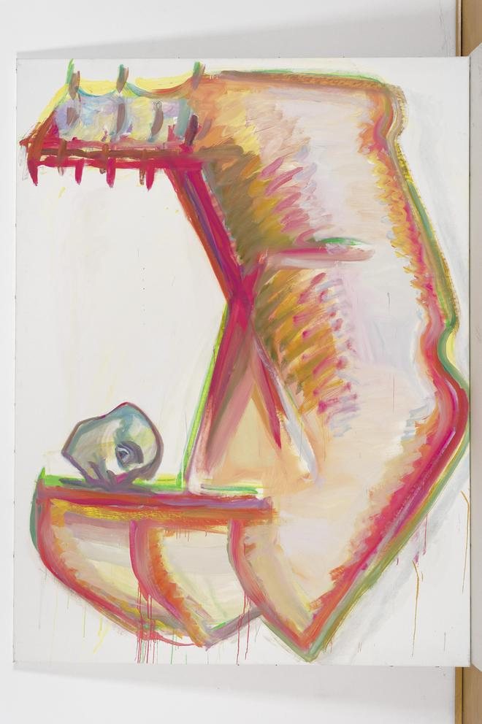
Ein Körperfragment, das seine eigene Zerstörung betreibt: das Gemälde "Schafott der Eliten / Die Elite ist immer in Gefahr" von Maria Lassnig aus dem Jahr 1995. Courtesy Capitain Petzel, Berlin © Maria Lassnig Stiftung
Ein paar der bewegendsten Bilder sind in diesem zweiten und eher stillen Teil der Ausstellung zu sehen. Etwa Hannah Höchs Gemälde von 1933, Wilder Aufbruch, das einen Menschen zeigt, aus dem eine zweite, verzerrte Version hervorsteigt. Im gleichen Raum hängt auch Maria Lassnigs wütendes, wüstes Gemälde Schafott der Eliten / Die Elite ist immer in Gefahr aus dem Jahr 1995, ein Körperfragment, das seine eigene Zerstörung betreibt. Gleich daneben zu sehen ist Martin Kippenberger mit seinem anarchischen Humor, der einen eingegipsten Arm malt – Heil Hitler Ihr Fetischisten heißt das Bild aus dem Jahr 1984, das Kippenberger der deutschen Erinnerungsgewissheit von damals entgegenschleuderte.
Gemälde, das macht dieser Raum deutlich, sind manchmal gerade in ihrer Reduktion vieldeutiger als andere künstlerische Darstellungsformen. Das zeigen auch die Bilder von Sana Shahmuradova Tanska, die durch die zentrale Ausstellungshalle zu gleiten scheinen wie stumme Geister, oder die kleinformatigen, altmeisterlich gehaltenen Gruselszenen von Michaël Borremans, auf denen nackte, kleine Kinder zu sehen sind, die mit verstümmelten Gliedmaßen spielen, versunken, fasziniert – verloren für die Zivilisation, so Borremans' implizite Frage, oder doch eher in ihrer Widersprüchlichkeit immer auch Teil dieser Zivilisation?
Diese dialektische Dynamik durchzieht den Hauptteil von Global Fascisms, in dem sich großformatige und grelle Videoarbeiten mit eher filmischen Meditationen abwechseln, raumgreifenden Fotoarbeiten und Skulpturen wie die von Matthew Barney. Dessen Patriot zeigt eine verdrehte Konstruktion, in der ein Footballtrikot hängt. Den Männlichkeitskult, der dem Faschismus eingeschrieben ist, den Siegeswillen, die Frage auch von sexualisierter Politik und Gewalt benennt eine kleine Zeichnung Barneys, die fast unscheinbar daneben hängt: Impact Object, gerade in der komplexen Rätselhaftigkeit eines der schönsten Werke der Ausstellung.

Die Politik von "Wir und die"
Die Frage also, was Faschismus ist, wird in dieser Ausstellung auf sehr unterschiedliche Weise beantwortet – und das ist wohl produktiver, als nach der einen Form oder der einen Antwort zu suchen. Denn selbst Zuschreibungen wie "Putin ist Hitler" oder "Trump ist Hitler" verkennen eher die Dynamik von Emotionen, Sehnsüchten, Hoffnungen, die die Faschismen weltweit antreiben. Es sind ja nicht nur Putin und Trump, es sind Millionen von Menschen, je anders, aber doch bereit, die Politik von "Wir und die" zu betreiben, wie der Historiker Jason Stanley die Wirkweise des Faschismus einmal beschrieben hat.
Die Menschen sprechen an auf die Heilsversprechen, wie sie Jung Yoon Suk am Beispiel des Prozesses gegen den südkoreanischen Ex-Präsidenten Yoon Suk Yeol durchspielt, der in seinem Land das Kriegsrecht ausrief. Jung Yoon Suks Videoarbeiten verweisen auf die Theorie der "politischen Religion", um den Faschismus zu beschreiben: Es ist die Doppelbelichtung eines Diktators, verbunden mit Referenzen zu Jesus und Judas und letztlich der chiliastischen Dimension von Faschismus, bei dem es immer um Untergang oder Rettung geht und Erlösung das ultimative Versprechen bleibt.
Auf ganz andere Art verbindet Mimi Ọnụọha den Widerspruch von Atavismus und Moderne, der den Faschismus durchzieht: Sie zeigt traditionelle Praktiken der Herstellung von Farben – und wie technologische Infrastruktur, Kabel etwa für Strom oder Internet, verwandelt wird in etwas, das weniger Bedrohung und Kontrolle bedeutet.
Denn die globalen Faschismen unserer Tage, das machte auch die Kulturtheoretikerin Wendy Chun in ihrer Ansprache bei der Ausstellungseröffnung deutlich, werden vorangetrieben von einer Technologie, die eine Form von Herrschaft ermöglicht, von der die Faschisten des 20. Jahrhunderts nur träumen konnten. Während also die nationale Mythologie und die Sehnsucht nach dem "neuen Menschen" Konstanten faschistischer Praxis bleiben, bedroht der Technofaschismus die individuelle Freiheit noch einmal neu.
Die Gegenwart kommt auch in anderer Form in der Ausstellung vor. Die Diskussion um die israelische Politik und vor allem den Krieg in Gaza wird mit zwei Arbeiten vorangetrieben, die sehr unterschiedlich und dabei sehr körperlich von dem berichten, was der israelische Künstler Roee Rosen aus seiner Sicht an faschistischen Tendenzen in seinem Heimatland ausmacht. Rosens großformatigen Fotos von Tattoos aus den Jahren 2024 und 2025 verweisen auf Codenamen der israelischen Armee in Gaza. Seine Videoarbeit OUT aus dem Jahr 2010 wiederum zeigt einen Akt des Exorzismus, die Worte des damaligen Außenministers Avigdor Lieberman werden aus einer nackten Frau herausgeprügelt.
In der Ausstellung entsteht so ein globales Panorama von Faschismen, das von den USA bis Russland reicht, von Indien bis Nigeria, von China bis zur Türkei. Diese Setzung wäre kontrovers, betrachtete man sie als Zuschreibung eines ganzen Landes. Aber die These der Ausstellung ist gerade, dass Faschismus nicht bedeutet, dass notwendigerweise ein ganzes Land davon erfasst wird und kippt – Faschismus entsteht demnach in Teilen der Gesellschaft und breitet sich entweder aus, wie ein Virus, oder nicht.
Was so in der Ausstellung Global Fascisms entsteht, ist eine Symptombeschreibung, weniger eine Beschreibung der Gründe. Das faschistische Gefühl ist damit als solches ernst zu nehmen. Als Symptom weist es auf eine Wirklichkeit hin, in der die Ursachen gefunden werden können. Wogegen man sich aber wehren muss, das betont der Kurator Costinas, und das macht letztlich auch die Ausstellung deutlich, ist ein Gefühl des faschistischen Fatalismus, also der Unausweichlichkeit des Untergangs.
Die Dystopie ist das eigentliche Feld der Faschismen. In der Dunkelheit finden sie ihre Gestalt. Dieser Erzählung, das zeigt diese dunkel-helle Ausstellung, die immer auch von Humor durchzogen ist, dürfen wir uns nicht ergeben. Ein Anfang ist schon einmal, dass wir Faschismus nicht als etwas Abstraktes beschreiben, sondern in seiner Alltäglichkeit erkennen. Faschismus ist nichts, was von außen kommt; er ist im Sinne von Global Fascisms immer schon präsent, in Menschen, Strukturen, nationalen Erzählungen und Mythen.
Die Ausstellung "Global Fascisms" läuft bis zum 7. Dezember 2025 im Haus der Kulturen der Welt.
StartseiteKommentieren

Seitennavigation
Teilen

Jetzt teilen auf:
Link kopierenDrucken
- Ausstellung
,
- Faschismus
,
- Kunst
,
- Berlin
,
- Sprache
,
- Aktuelle Themen

10 Kommentare
Meine KommentareHighlightsNeusteÄlteste
?


M.Aurelius
Die ewige Frage: Ist es Faschismus? – Nein, es ist natürlich nur schlechtes Wetter mit Uniformzwang. Wir können uns die exegetische Extratour bzw. semantische Aromatherapie sparen. Faschismus ist kein Duft, er ist eine Methode. Ein Betriebssystem für Macht. Man erkennt ihn nicht am Schnurrbart, sondern an der Funktionsweise.
Erste Funktion: Ultranationalismus mit Sakralbeleuchtung. Die Nation wird zur Grabeskirche erklärt, der Geschichtsunterricht zum Wallfahrtsbüro. Man beschwört ein mythisches Gestern – rein, bäuerlich, keusch – und erklärt die Gegenwart zur Belagerung. Das ist kein Heimatgefühl, das ist Heimat-Opium.
Zweite Funktion: das Führerprinzip. Nicht Parlament, nicht Pluralismus, sondern der eine Mann mit der einen Kehle und dem einen Satz: Ich bin das Volk, der Rest ist Lärm. Der Staat wird zum Werkzeugkasten seiner Launen. Gewaltenteilung? Wird per Gummihammer passend geklopft.
Dritte Funktion: Gegen alle, die da sind – Liberalismus wie Sozialismus. Faschismus verkauft sich als „Dritte Kraft“, tatsächlich ist er die Null: die Subtraktion von Rechten, die Division der Gesellschaft, die Multiplikation der Drohkulisse.
Vierte Funktion: Verherrlichung der Tat. Trommeln statt Denken. Gewalt als Reinigungsbad, Marschieren als Therapie. Das nennt man dann Erneuerung – bis die Erneuerung in der Leichenhalle endet.
Fünfte Funktion: Organisierter Terror. Paramilitär mit Werbebroschüre. Polizei als Parteiorgan. Einschüchterung, Ausgrenzung, Verbot – die Werkbank der Angst.
(ff)
⭐️ 5❤️ 4😁 2🤨 1
Antworten schließenAntwort schreiben

M.Aurelius
So viel zur Grundausstattung. Und jetzt die Gegenwart, in feinerem Stoff, aber mit derselben Naht:
Der Philosoph Rainer Mühlhoff nennt es den „digitalen Staatsstreich“: Technokratie, Datenfusion, KI als Disziplinierungs-Apparat. Nicht mehr Stiefel im Treppenhaus – Algorithmen im Amt.
Ruth Ben-Ghiat beschreibt die institutionalisierte Gewalt: nicht der Putsch mit Rammbock, sondern der Paragraph mit Schlagstock.
Jason Stanley zerlegt die Taktik: mythische Vergangenheit, Propaganda, Anti-Intellektualismus, Unwirklichkeit, Hierarchie, Opferrolle, „Recht & Ordnung“, sexuelle Panik – die Zehn Gebote des Autoritären. Alles legal verpackt, moralisch parfümiert, medial verstärkt.
Und weil’s so hübsch heimelig klingt, kommt die Normalisierung. Das Unfassbare wird alltäglich, das Undenkbare diskutabel, das Untragbare tragbar, weil es mit Krawatte auftritt.
Man nennt das „Debatte“, ich nenne es Gewöhnungskrieg. Wer’s historisch möchte: Adorno hat’s gesagt – die Barbarei verschwindet nicht, sie verwandelt sich.
Heute kommt sie im Taglicht-Design: „Lieferfähigkeit“, „Sicherheitswende“, „gesunder Menschenverstand“. Und hinten dran marschiert der alte Tross: Feindbild Stadt, Elitephantasien, Rassenquatsch im Laborweiß. Immer hübsch „vernünftig“ formuliert, damit es in Talkshows spülmaschinenfest ist.
(ff)
⭐️ 1
Antwort schreiben

M.Aurelius

So viel zur Grundausstattung. Und jetzt die Gegenwart, in feinerem Stoff, aber mit derselben Naht:
Der Philosoph Rainer Mühlhoff nennt es den „digitalen Staatsstreich“: Technokratie, Datenfusion, KI als Disziplinierungs-Apparat. Nicht mehr Stiefel im Treppenhaus – Algorithmen im Amt.
Ruth Ben-Ghiat beschreibt die institutionalisierte Gewalt: nicht der Putsch mit Rammbock, sondern der Paragraph mit Schlagstock.
Jason Stanley zerlegt die Taktik: mythische Vergangenheit, Propaganda, Anti-Intellektualismus, Unwirklichkeit, Hierarchie, Opferrolle, „Recht & Ordnung“, sexuelle Panik – die Zehn Gebote des Autoritären. Alles legal verpackt, moralisch parfümiert, medial verstärkt.
Und weil’s so hübsch heimelig klingt, kommt die Normalisierung. Das Unfassbare wird alltäglich, das Undenkbare diskutabel, das Untragbare tragbar, weil es mit Krawatte auftritt.
Man nennt das „Debatte“, ich nenne es Gewöhnungskrieg. Wer’s historisch möchte: Adorno hat’s gesagt – die Barbarei verschwindet nicht, sie verwandelt sich.
Heute kommt sie im Taglicht-Design: „Lieferfähigkeit“, „Sicherheitswende“, „gesunder Menschenverstand“. Und hinten dran marschiert der alte Tross: Feindbild Stadt, Elitephantasien, Rassenquatsch im Laborweiß. Immer hübsch „vernünftig“ formuliert, damit es in Talkshows spülmaschinenfest ist.
(ff)
Was tun? Keine Esoterik, bitte. Das Gegenmittel ist alt und unbequem:
- Faktenpflege statt Gerüchtezucht.
- Widerspruchspflicht statt Zuschauerpass.
- Rechte als Schranken vor Mehrheiten – Grundgesetz, Artikel 1, nicht verhandelbar.
- Sprache entgiften: Keine Parolen recyceln, nur weil sie klickbar sind.
Faschismus ist kein Gewitter, das „vorüberzieht“. Er ist ein Bauprojekt. Er wächst, wenn man wegguckt, und er schrumpft, wenn man dazwischengeht. Und wer jetzt wieder fragt: „Ist es schon Faschismus?“ – der kann auch fragen, ob die Flamme im Vorhang schon Feuer ist. Antwort: Treten Sie drauf. Jetzt.
Antwort schreiben
Antworten schließen
F

FrankFavela
Wolfgang Neuss hat sich ja selbst den rechten Zeigefinger abgeschossen um von der Ostfront weg zu kommen.
Ein Friedensdienst durch Selbstamputation.
Einer seiner vielen schönen Sätze lautet:" innere Exstase gleich äußerer Faschismus, innerer Faschismus gleich äußere Exstase."
⭐️ 2🙁 2🤨 3😲 2
Antwort schreiben
n

neonschwarz
Wer wissen will, wie eines der "schönsten Werke der Ausstellung" aussieht - ich habe eine Abbildung gefunden, da mir die Beschreibung "komplexe Rätselhaftigkeit" zu dürftig war:
https://www.maxhetzler.com/exhibitions/matthew-barney-secondary-object-impact-2024
Ich finde ja politische Kunst oft sehr flach, weil sie eine Message haben muss, die sie dann meist in ein sehr enges Korsett zwingt.
Der Kippenberger ist wie so oft immerhin witzig:
https://www.hkw.de/programme/global-fascisms/martin-kippenberger
1 AntwortAntwort schreiben
HL

Hannah L.
Danke, sehr interessant.
Vor allem auch der letzte Absatz, die letzten Sätze: ..."Faschismus ist nichts, was von außen kommt; .... er ist...... immer schon präsent, in Menschen, Strukturen, nationalen Erzählungen...."!
Antwort schreiben
S

Steena
Entfernt. Bitte bleiben Sie beim Thema. Danke, die Redaktion/md
Antworten schließen
EA

Ernst Acht
Man sollte doch bitte die Historiker und ihre Prosa rauslassen, wenn es um Gegenwartsdiskurse geht:
„Faschismus ist eine politische Ideologie, deren mythischer Kern in seinen diversen Permutationen eine palingenetische Form von populistischem Ultra-Nationalismus ist.“
⭐️ 1❤️ 1😁 1🤨 1😲 1
Antwort schreiben
W

WissenIstMacht888
"Das HKW erhält eine Regelförderung vom Auswärtigen Amt und von der Bundesbeauftragten für Kultur und Medien"
und das ist auch genau richtig so.
⭐️ 2❤️ 2😁 2🤨 1😲 1
Antwort schreiben
Antworten schließen

